专利技术交底书
申请类型：发明 实用新型 外观设计 发明新型同日申请
发明名称（暂定）： 一种基于数据字典的机器人情感识别的方法
技术联系人姓名、电话： 肖中华 18813906125
专利技术交底是阐明要申请的专利的一个完整的技术方案，它主要包括以下几部分：
一、现有技术
传统的机器人情感的研究多将机器人当做被动的识别人的情感或者通过多种仿生学手段来模拟人的情感，上述方式大多以人情感为主体，以机器人识别人的情感或者模拟人的感官情绪为研究对象的。

二、现有技术的缺陷、问题、不足
现有的情感识别技术多通过多学科多领域技术的综合应用在机器人当中，反而忽略了以机器人为主体，进而识别机器人的情感，对机器人的情感进行表达。
三、本发明的目的，解决的技术问题
本发明可以使得机器人能够具备情感识别和情感表达的能力，提供一种建立快速、识别率高的机器人感情识别方法，进而能够赋予机器人类似于人类的主观情感识别能力。
四、本发明的方案

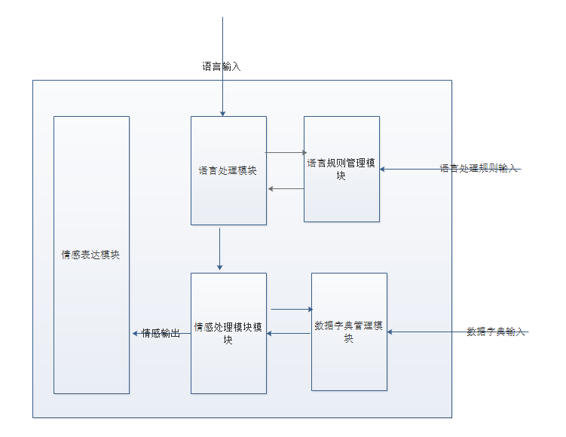
图1
本发明的实现方案如上图所示，包括5个主要模块，包括：
语言处理模块、语言规则管理模块、情感处理模块、数据字典管理模块、情感处理模块、情感表达模块。
其中，语言处理模块负责处理输入的自然语言序列，通过语言规则管理模块中输入的语言处理规则对输入的语言序列进行处理，处理后的信息作为情感处理模块的输入，情感处理模块根据输入的数据字典进行处理，匹配相应的情感作为输出，情感表达模块接受情感处理模块处理的结果，并通过多种方式对机器人情感进行表达。

- 本发明的关键技术点
1.如何建立语言处理规则
2.如何建立数据字典
3.机器人情感如何表达

- 本发明的效果
本发明能够提供一种情感的主动识别方式，赋予机器人自动识别并表达机器人情感的能力。本发明能够让机器人具备情感表达能力，进而提高机器人的智能化。
- 本发明的实例
当机器人接受的输出语句是“我很开心”时，通过本发明提供的方法能够识别出机器人的情感是开心，进而机器人可以用一种开心的语调表达开心的情感，并且显示出开心的表情，做出开心的动作。
八、附图
无

